الجمهورية الجزائرية الديمقراطية الشعبية.
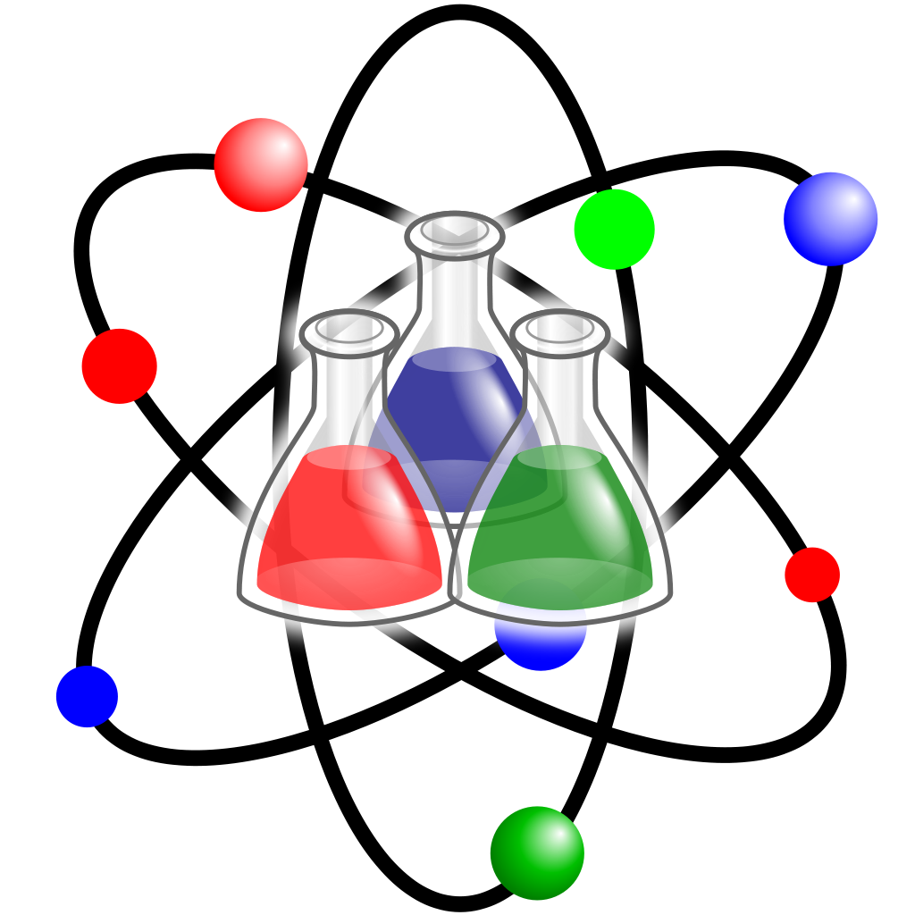
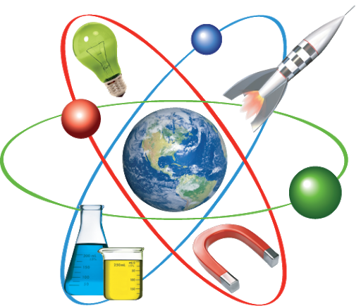

وزارة التربية الوطنية.
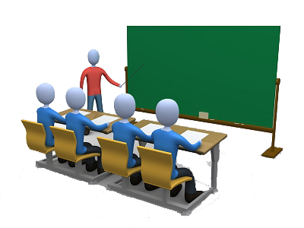

مديرية التربية لولاية معسكر. المتوسطة : الأمير عبد القادر تيغنيف .
المقاطعة التربوية الثالثة.
ميدان الطاقــــــــــة.

3 AM
دفتر التلميذ(ة) السنة الثالثة متوسط
العلوم الفيزيائية و التكنولوجيا

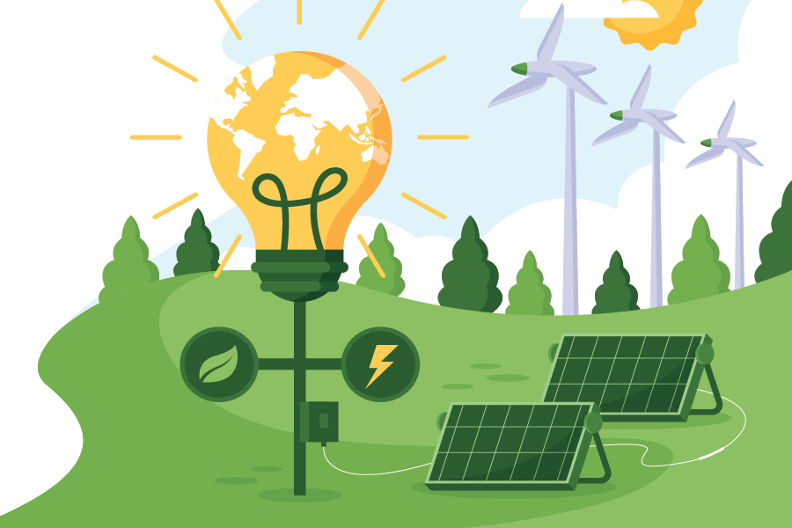
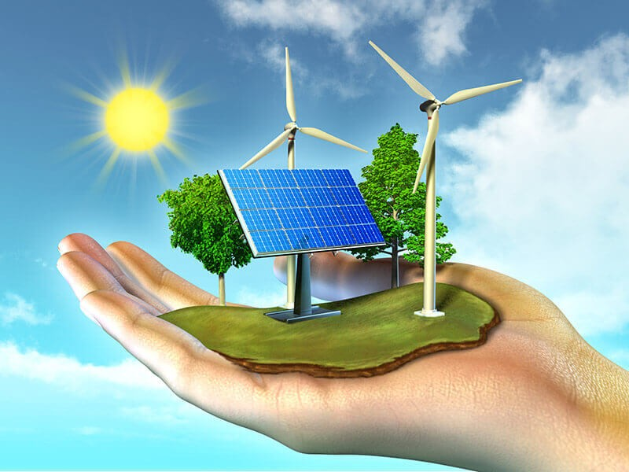

2G
وفق المنهاج المعاد كتابته لوزارة التربية الوطنية


إعداد و تصميم الأستاذ(ة): سي يوسف ابراهيم.

⦕ 20.. ⏏ 20.. ⦖
ما يكتبــــــــــــه التلميـــــــــــــــــذ(ة)



بسم الله الرحمان الرحيم التاريخ : يوم ....................................
الميدان : الطاقة. الحصة التعلمية: الوضعية الانطلاقية الشاملة.
نص الوضعية:
في مسابقة علمية نظمها النادي العلمي لمتوسطة الأمير عبد القادر، مفادها اقتباس مشروعا تكنولوجيا يقتصر على تحويل الطاقات المتجددة إلى طاقات أخرى. أمين تلميذ في السنة الثالثة متوسط، لفت انتباهه مشروعا لوالده الذي ينتج الطاقة الكهربائية انطلاقا من الطاقة المخزنة في السد (أنظر الوثيقة 01)، فأراد تجسيده بوسائل بسيطة كمحاكـاة (أنظر الوثيقة 02).
فضولك قادك للبحث عن كيفية انتاج الطاقة الكهرومائية.
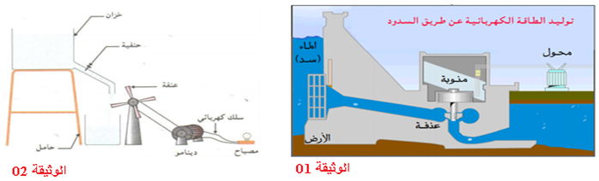
باستعمــــــــال مكتسباتك و الوثائـــــــق:
- اشرح كيفية انتاج الطاقة الكهرومائية مبررا دور كل عنصر.
- نمـــذج بالسلسلتين الوظيفية و الطاقوية في هذه التركيبة الوظيفية.
- اقترح بروتوكول تجريبي آخر يمكنك من تحريك عربة بواسطة مدخرة بطريقة غير مباشرة.
- مثل الحصيلة الطاقوية الموافقة لهذه التركيبة الوظيفية.
- أكتب العلاقة التي تجمع بين الطاقة و استطاعة تحويل الطاقة (سرعة التحويل) و الزمن.
- ماهي النصائح اللازمة لتوفير الطاقة و تقليل التكلفة؟

الحــــــــل:
- كيفية انتاج الطاقة الكهرومائية: عندما يسقط الماء يدير العنفة حتى تدور فـتدير الدينامو (عنصر قادر
على تحويل طاقوي ميكانيكي الى تحويل طاقوي كهربائي يغذي به جمل عدة) فيدور، يغذي المصباح فـــــيتوهج.
- السلسلة الوظيفية و الطاقوية:

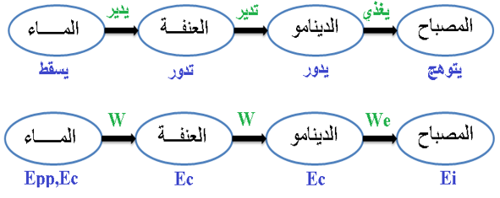

- تركيب تجريبي آخر: تحريك عربة بواسطة مدخرة.
- الحصيلة الطاقوية:
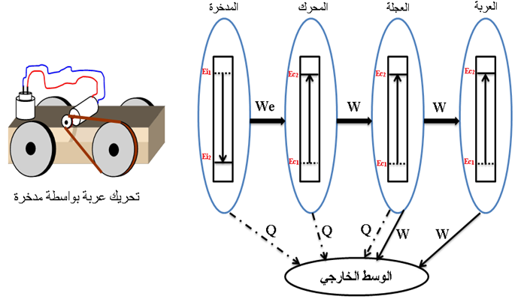
- العلاقة التي تجمع بين الطاقة و استطاعة تحويل الطاقة (سرعة التحويل) و الزمن: E=P×t
- الحلول المناسبة:
استعمال طرق بديلة للكهرباء مثل الطاقة الشمسية، طاقة الرياح.
نشر الوعي في المدارس و بين أفراد الأسر مفاده الاستهلاك الرشيد و العقلاني للطاقة.

ما يكتبــــــــــــه التلميـــــــــــــــــذ(ة)


بسم الله الرحمان الرحيم التاريخ : يوم .................................
الميدان : الطاقة. الحصة التعلمية: التركيبات الوظيفية.
⦿ اشتعال مصباح بواسطة بطارية.
نحقق التركيبين الموضحين في الوثيقة أدناه:
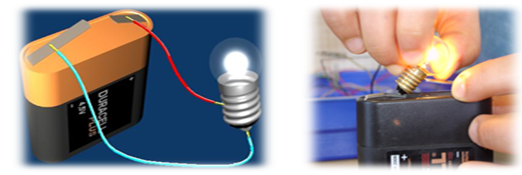
الملاحظات:
⇜ يشتعل المصباح ( يتوهج ). ⇜ تتفرغ البطارية.
▌ تتفرغ البطارية فــتغذي المصباح فــــيتوهج.
الاستنتاج:
المصباح يتوهج مباشرة بعد ربطه بالبطارية.
⦿ اشتعال مصباح بواسطة بخار الماء.
يسخن الماء الموجود بالدورق و يوجه للعنفة المثبتة على المحور لكي يديرها البخار.
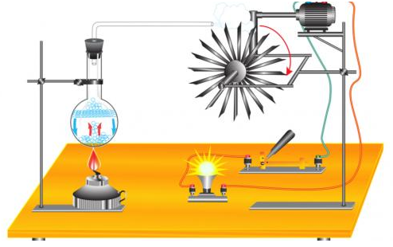
الملاحظات:
⇜ نلاحظ خروج بخار الماء.
⇜ تدور العنفة بسبب تعرضها لضغـــــــــط البخار.
ملا: تزداد سرعة العنفة مع ازدياد ضغط البخار.
⇜ نلاحظ اشتعال المصباح.
الاستنتاج:
◄ يمكن الحصول على فعل بطريقتين:
♥ مباشرة: اشتعال مصباح ببطارية.
♥ غير مباشرة: اشتعال مصباح باستعمـــــــــال مجموعة من الأجسام كل واحد منها يقـــــــــــوم بوظيفته.

⦿ الخلاصة العامة:
تمثيل السلسلة الوظيفية:
السلسلة الوظيفية تمثيل رمزي لتحولات و تحويلات الطاقة الجارية بين الجمل التي هي في حالة تأثير متبادل.
لتحليل فعل ما نستعمل السلسلة الوظيفية التي تبرز مختلف الأجسام المستعملة، حيث نربط بين هذه الأجسام بــأفعال الأداء كما نميز كل جسم بــفعل الحالة التي يكون عليها، على النحو التالي:
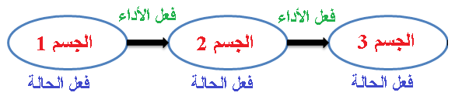

⦿ التقويم التحصيلي: تمارين 01، 02، 04، 05 صفحة 48.

ما يكتبــــــــــــه التلميـــــــــــــــــذ(ة)


بسم الله الرحمان الرحيم التاريخ : يوم .................................
الميدان : الطاقة. الحصة التعلمية: نمذجة التركيبة الوظيفية.
⦿ اشعال مصباح بواسطة سقوط جسم ( حجر).
التركــــيب:
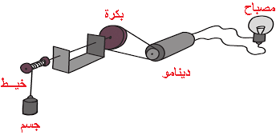
الأجسام المناسبة : مصباح كهربائي، دينامو، بكرة، خيط، حجر.
⇜ عندما يسقط الحجر (يدير) البكرة فـتدور فــ(تدير) الدينامو فـيدور فــ(يغذي) المصباح فـــــيتوهج.
تمثيل السلسلة الوظيفية:
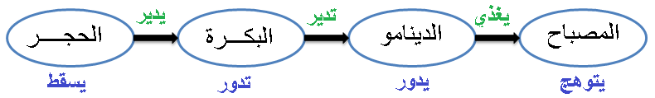
⦿ اشعال مصباح بواسطة قدر.
التركــــيب:
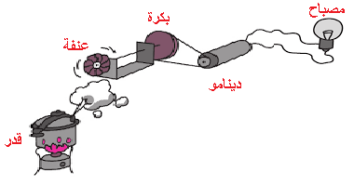
الأجسام المناسبة: مصباح كهربائي، دينامو، عنفة، الغاز، الماء.
⇜ عندما يحترق الغاز في وجود الهواء (يسخن) الماء يسخن فــ(يدير) العنفة فتدور فــ(تدير) البكرة فـتدور، فــ(تدير) الدينامو فـيدور، (يغذي) المصباح فـــــيتوهج.
تمثيل السلسلة الوظيفية:
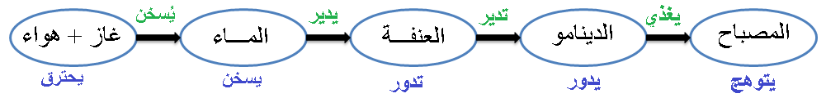
⦿ التقويم التحصيلي: تمارين 07،08 ، 09، 10، 11 صفحة 48، 49.
ما يكتبــــــــــــه التلميـــــــــــــــــذ(ة)


بسم الله الرحمان الرحيم التاريخ : يوم .................................
الميدان : الطاقة. الحصة التعلمية: السلسلة الطاقوية.
⦿ أنماط تخزين الطاقة.
الجمل المدروسة: العربة، الحجر، المصباح، النابض.
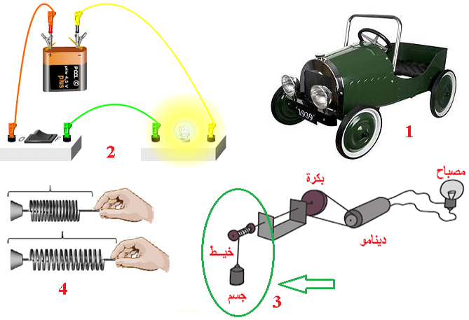
الملاحظات :
◄ العربة لا تمتلك طاقة و هي ساكنة فاذا تحركت فإنها تمتلك طاقة حركيــــــة .
◄ يتوهج المصباح عند توصيلــــــــــــــه بالبطارية لأنه اكتسب طاقة داخليــــة .
◄ توهج مصباح بشدة أقوى عند سقوط حجر من ارتفاع أكبر , أي يكون الجسم على" ارتفاع معين من سطح الأرض "
و منه يكتسب طاقة كامنة ثقاليــــــــــــــــــــــة .
◄ عند الضغط على النابض باليد فإنه ينضغط و عند ارجاع اليد فإنه يعود إلى حالته الأصلية فتمدده و تقلصه يكتسب طاقة كامنة مرونيــــــــــــة .
اتمام الجدول:

الجملة | فعل الحالة | نمط تخزين الطاقة | الرمز
العربة | تتحرك | طاقة حركية | E_{C}
البطارية | تتفرغ | طاقة داخلية | E_{I}
الحجر | يسقط | طاقة كــ ثقالية | E_{PP}
النابض | ينضغط | طاقة كــ مرونية | E_{PE}
الاستنتاج: يمكن أن تخزن الطاقة في الجمل على أشكال مختلفـــــــة: E_{C} , E_{I} , E_{PP} , E_{PE}.
⦿ أنماط تحويل الطاقة.
تشغيل مصباح بواسطة سقوط جسم ( حجر):
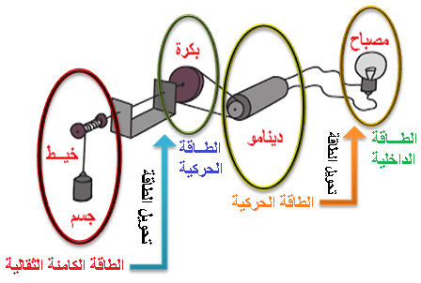
الملاحظات:
⇜ سقوط الحجر يحول طاقته الكامنة الثقالية إلى البكرة ميكانيكيا.
⇜ الدينامو يحول طاقته الحركية إلى المصباح كهربائيا.
⇜ المصباح يحول طاقته الداخلية إلى الغرفة إشعاعيا و حراريا.
الاستنتاج:
يمكن للطاقة أن تتحول من جملة لأخرى مع بقاء أو تغيير شكلها:
تحويل ميكانيكي W، تحويل كهربائي We، تحويل إشعاعي Er، تحويل حراري Q.
⦿ كيفية تمثيل السلسلة الطاقوية:
نفس نموذج السلسلة الوظيفية مع تعويض أفعال الحالة بــــــــأنماط تخزين الطاقة، أفعال الأداء بــــــــــأنماط تحويل الطاقة.
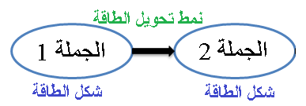

⦿ التقويم التحصيلي: تمارين 05، 06، 07، 08، 09 صفحة 60.

وثيقة الأستاذ(ة)
السلسلة الطاقوية (دراسة حالات)

- السلسلة الطاقوية (دراسة حالات):

النشاط ①: اشعال مصباح بواسطة بطارية:
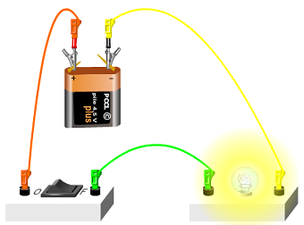
الجمل المساهمة في الفعل النهائي هي:
البطارية، المصباح.
السلسلة الوظيفية: السلسلة الطاقوية:
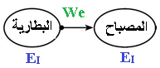
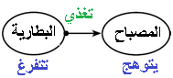

النشاط ②: تحريك عربة بواسطة بطارية:
الجمل المساهمة في الفعل النهائي هي :
المدخرة، المحرك، العجلة، العربة.
السلسلة الوظيفية:
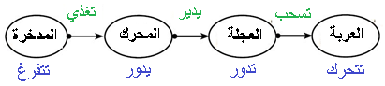

السلسلة الطاقوية:
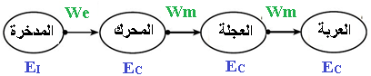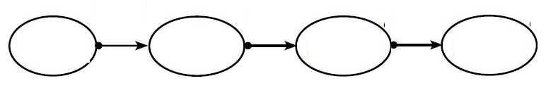

النشاط ③: اشتعال مصباح بواسطة سقوط حجر:
الجمل المساهمة في الفعل النهائي هي:
الحجر، البكرة، الدينامو، المصباح.
السلسلة الوظيفية:
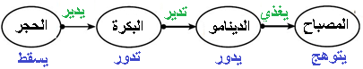


السلسلة الطاقوية:
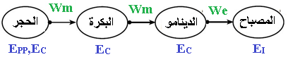


ما يكتبــــــــــــه التلميـــــــــــــــــذ(ة)


بسم الله الرحمان الرحيم التاريخ : يوم .................................
الميدان : الطاقة. الحصة التعلمية: مبدأ انحفاظ الطاقة.
⦿ التحويل الطاقوي المفيد و التحويل غير المفيد.
هناك تحويلان للطاقة بين الجمل:
- تحويل طاقوي مفيد: هو التحويل الذي تستفيد منه جملة ما، و يمثل بسهم مستمر بين الجملتين.
- تحويل طاقوي غير مفيد: هو التحويل الذي لا تستفيد منه أي جملة، و يمثل بسهم متقطع بين الجملتين.
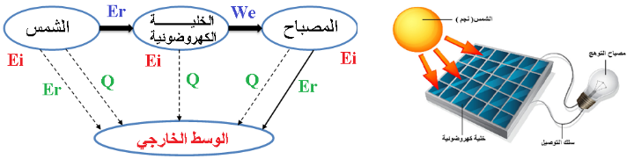
⦿ نص مبـــــــدأ انحفاظ الطاقة.
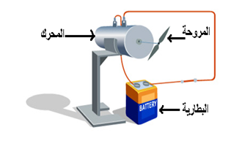
الملاحظات:
⇜ تتفرغ البطارية فــــتغذي المحرك يدور فـيدير المروحة فـتدور.
⇜ نعم ، تخزن البطارية طاقة داخلية إثر تحويل طاقوي كهربائــــــــــــــي (طاقـــــــــــــة مكتسبة).
⇜ تفقد البطارية طاقتها إثر تحويل طاقوي كهربائــــــــــي (طاقـــــــــــــة مفقودة أو ضائعة).

الطاقــــــة لا تستحدث (تخلق أي لا تأتي من العدم) ولا تفنى (لا تزول) و إنما تحول من شكل إلى آخر، و إن الطاقة إما تستفيد منها جملة أو تذهب إلى اخرى.
◄ العلاقة الرمزية لمبدأ انحفاظ الطاقة:
الطاقة النهائية = الطاقة الابتدائية + الطاقة المكتسبة - الطاقة المفقودة
E_{finale} = E_{initiale} + E_{reçue} - E_{perdue}

⦿الحصيلة الطاقوية.
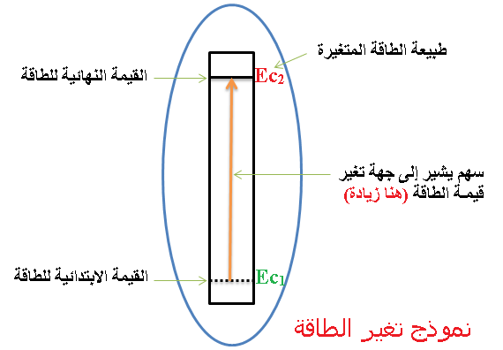
اشتعال مصباح بواسطة بطارية:
اكتسب المصباح طاقة كهربائية من البطارية فحولها الى الوسط الخارجي على شكل طاقة ضوئية و طاقة حرارية.
الحصيلة الطاقوية لاشتعال مصباح بواسطة بطارية:
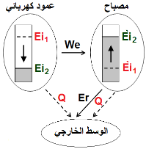
مبدأ انحفاظ الطاقة للمصباح:
Ei₂’ =Ei₁’ + We – (Er + Q)
تدوير محرك بواسطة بطارية.
اكتسب المحرك طاقة كهربائية من البطارية فحولها الى الوسط الخارجي على شكل طاقة ميكانيكية و طاقة حرارية.
الحصيلة الطاقوية لتدوير محرك بواسطة بطارية:
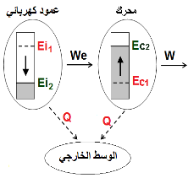
مبدأ انحفاظ الطاقة للمحرك:
Ec₂ =Ec₁ + We – (W + Q)
⦿ التقويم التحصيلي: تمارين 15، 16، 19 صفحة 61.
ما يكتبــــــــــــه التلميـــــــــــــــــذ(ة)


بسم الله الرحمان الرحيم التاريخ : يوم .................................
الميدان : الطاقة. الحصة التعلمية: استطاعة التحويل الطاقوي.
⦿ الاستطاعة La Puissance.
سرعة تحويل الطاقة: هي "الاستطاعة La Puissance ".
العلاقة بين الطاقة الممنوحة و الزمن و سرعة تحويلهــا لهذه الطاقــــــــــــة:
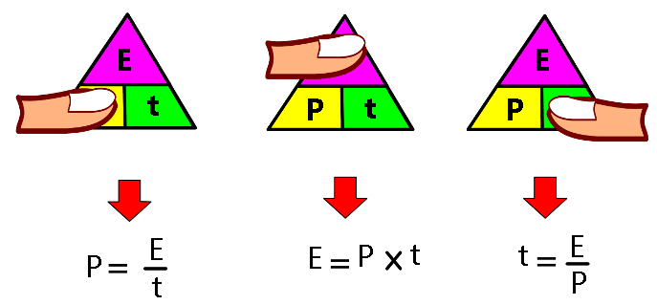
حيث:
E : الطاقة الممنوحة بالجول (j) .
P : الاستطاعة بالواط (W) .
t : الزمن بالثانية(s) .
الاستنتاج:
كلما كانت سرعة التحويل أكبر (الاستطاعة) قل الزمن (علاقة عـــكسية).
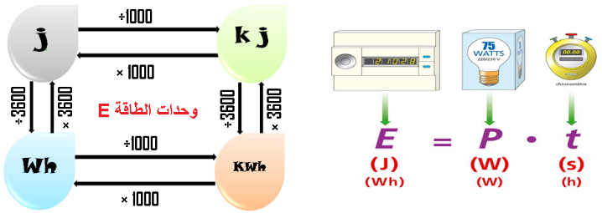

⦿ التقويم التحصيلي: تمارين01، 04، 06، 07، 08، 09 صفحة 70.

فاتـــــورة الكهربــــــــــــاء و الغـــــــاز

الجزء 1: الاستهلاك Consommation.
الاستهلاك  Consommation (kWh/Th) | المعامل  Coef. | الفرق  Différence | البيان السابق  Index ancien |  | البيان الجديد  Index nouveau |  | رقم العداد  N° Compteur | التسعيرة  Tarif
1150  2596.00 | 1.00  8.80 | 1150  295 | R  R | 1931  11382 | R  R | 3081  11677 | 375140  063717 | 54 M  23 M

الجزء 2: حساب ثمن الطاقة المستهلكة.
المجموع كامل الرسوم  Montant TTC | ضريبة القيمة المضافة  TVA |  | المجموع(ب.ر)  Montant HT | سعر الوحدة  Prix unitaire | الاستهلاك / الشطر  Consommation / tranche | رقم العداد  N° Compteur | التسعيرة  Tarif | العناصر  Eléments
811.72  5272.82  85.74 | 67.02  841.88  7.08 | 09%  19%  09% | 744.70  4430.94  78.66 | 1.7787  4.1789  4.8120  5.4796 | Tranche 1 125.00  Tranche 2 125.00  Tranche 3 750.00  Tranche 4 150.00 | 375140 | 54 M | ELECTRICITE  PRIMES FIXES
6170.28 | 915.98 |  | 5254.30 |  | 1150.00 |  | 54M | TOTAL ELECTRICITE(1)
692.61  45.98  93.20 | 57.19  7.34  7.70 | 09%  19%  09% | 635.42  38.64  85.50 | 0.1682  0.3245  0.4025 | Tranche 1 1125.00  Tranche 2 1375.00  Tranche 3 96.00  Tranche 4 | 063717 | 23M | GAZ  PRIMES FIXES
831.79 | 72.23 |  | 759.56 |  | 2596.00 |  | 23M | TOTAL GAZ (2)
100.00  150.00 |  |  | 100.00  150.00 |  |  |  |  | DROIT FIXE  TAXE HABITATION
250.00 |  |  | 250.00 |  |  |  |  | Total Droits et taxes(3)
 |  |  |  |  | (1+2+3)
 | 988.21 |  | Total des éléments facturés مجموع العناصر  6263.86
7252.07
المبلغ المستحق Montant à payer
ضريبة الطابع Droit de timbre
المبلغ الاجمالي للدفع نقدا Montant total à payer espèce

76.00
7328.07

PMD = 6 KW (Puissance Moyenne Disponible) الاستطاعة المتوسطة المتوفرة.
54 M : كهرباء للاستهلاك المنزلي.
23 M : غاز للاستهلاك المنزلي.
الجزء 1: الاستهلاك Consommation.
الاستهلاك = ( البيان الجديد - البيان الجديد ) × المعامل
54 M= (3081 - 1931) × 1 = 1150×1 = 1150 KWh
23 M= (11677 - 11382) × 8.80 = 295 ×8.80 = 2596 Th
الجزء 2: ثمن الطاقة المستهلكة.
الشطر | الاستهلاك | السعر دون رسوم = سعر الوحدة $×$ استهلاك الشطر |  | ضريبة القيمة المضافة TVA |  |  |  | ثمن الأشطر = السعر دون رسوم + ضريبة القيمة المضافة
الأول | 125 KWh  ( قيمة ثابتة ) | ×1 .7787125 = 222.3375 | 744.7 | 09% |  | 744.7 × 0.09  = 67.02 |  | 744.7+ 67.02 = 811.72
الثاني | 125 KWh  ( قيمة ثابتة ) | 4.1789 × 125 =522.3625
الثالث | الاستهلاك - 250 =  1150- 250 = 900 | 4.8120 × 750 = 3609 | 4430.94 | 19% |  | 4430.94 × 0.19  =841.88 |  | 67.02+ 841.88  = 5272.82
الرابع | الاستهلاك - 1000 = 1150- 1000 = 150 | 5.4769 × 150=821.535

القيمة الثابتة | ضريبة القيمة المضافة على القيمة الثابتة |  | القيمة الثابتة + ضريبة القيمة المضافة
DA78.66 | 09% | 78.66 × 0.09 = 07.08 | 78.66+ 07.08 = 85.74

ضريبة القيمة المضافة على القيمة الثابتة + القيمة الثابتة + ضريبة القيمة المضافة + السعر دون رسوم = المجموع كامل الرسوم للكهرباء
85.74 +5272.82 + 811.72 = المجموع كامل الرسوم للكهرباء
6170.28 DA = المجموع كامل الرسوم للكهرباء
الجزء 3: الحقوق الثابتة و ضريبة السكن.
100 DA = الحقوق الثابتة
150 DA = ضريبة السكن
250 DA = المجموع الكلي للحقوق و ضريبة السكن
حساب المبلغ الإجمالي:
المبلغ الإجمالي = المبلغ المستحق + ضريبة الطابع
المجموع كامل الرسوم للكهرباء + المجموع كامل الرسوم للغاز + المجموع الإجمالي للحقوق و الضرائب = المبلغ المستحق
6170.28 DA + 831.79 DA + 250 DA = المبلغ المستحق
7252.07 DA = المبلغ المستحق
DA76.00 = ضريبة الطابع
المبلغ المستحق + ضريبة الطابع = المبلغ الإجمالي
DA76.00 +7252.07 DA = المبلغ الإجمالي
7328.07 DA= المبلغ الإجمالي

ما يكتبــــــــــــه التلميـــــــــــــــــذ(ة)



بسم الله الرحمان الرحيم التاريخ : يوم ....................................
الميدان : الطاقة. الحصة التعلمية: ادماج التعلمات.
نص الوضعية:
نجحت شركة ألمانية في اختراع السيارة الأولى من نوعها في العالم التي تعمل بالطاقة الشمسية ولا تحتاج لا إلى الوقود التقليدي، ولا إلى إعادة الشحن اليومي بالكهرباء، وهو ما يجعلها تشكل طفرة في مجال السيارات العاملة بالطاقة النظيفة والصديقة للبيئة، كما أنها تُنذر بثورة جديدة في هذا المجال.
يمثل الشكل التالي نموذجا لإنتاج الطاقة الكهربائية بواسطة الطاقة الشمسية.
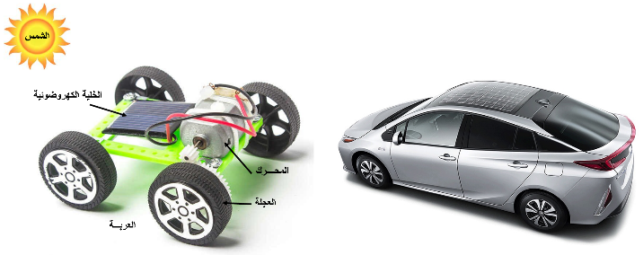
باستعمــــــــال مكتسباتك و الوثائـــــــق:
- حدد الجمل المساهمة في الفعل النهائي (تحريك عربة).
- اشرح وظيفة هذه التركيبة.
- نمذج السلسلة الوظيفية و الطاقوية الموافقة لهذه التركيبة.
- مثل الحصيلة الطاقوية الموافقة لهذه التركيبة الوظيفية.
- أكتب مبدأ انحفاظ الطاقة لكل من العجلة و المحرك.
الحــــــــل:
- الجمل المساهمة في الفعل النهائي: الشمس، الخلية الكهروضوئية، المحرك، العجلة، العربة.
- شرح وظيفة هذه التركيبة: عندما تشع الشمس تضيء الخلية الكهروضوئية حتى تثار فـتغذي المحرك (عنصر قادر
على تحويل طاقوي كهربائي الى تحويل طاقوي ميكانيكي يدير به جمل عدة) فيدور، يدير العجلة فتدور لتسحب العربة فتتحرك.
- نمذجة السلسلة الوظيفية و الطاقوية الموافقة لهذه التركيبة:
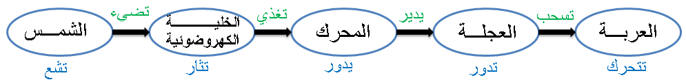
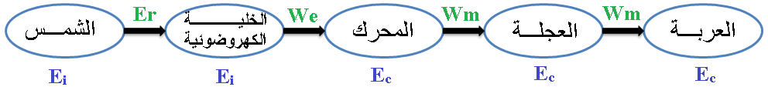
- تمثيل الحصيلة الطاقوية الموافقة لهذه التركيبة الوظيفية:
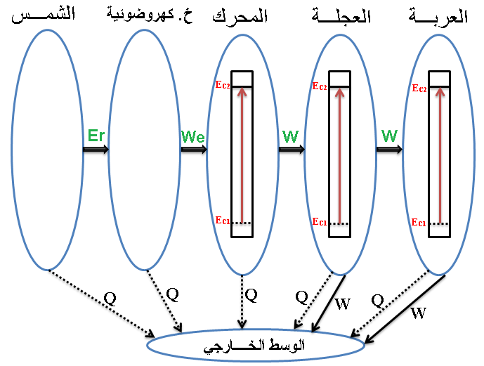
- مبدأ انحفاظ الطاقة لكل من العجلة و المحرك:
E_{finale} = E_{initiale} + E_{reçue} - E_{perdue}
مبدأ انحفاظ الطاقة للعجلة:
Ec₂ = Ec₁ + W – (2W + Q)
مبدأ انحفاظ الطاقة للمحرك:
Ec₂ = Ec₁ + We – (W + Q)

